Молодёжная палата района Братеево делали блиндажные свечи
19.03.2025
Сегодня в ГБУ ДСЦ «Мир молодых» Молодёжная палата района Братеево организовала второй мастер-класс! На этот раз делали блиндажные свечи.
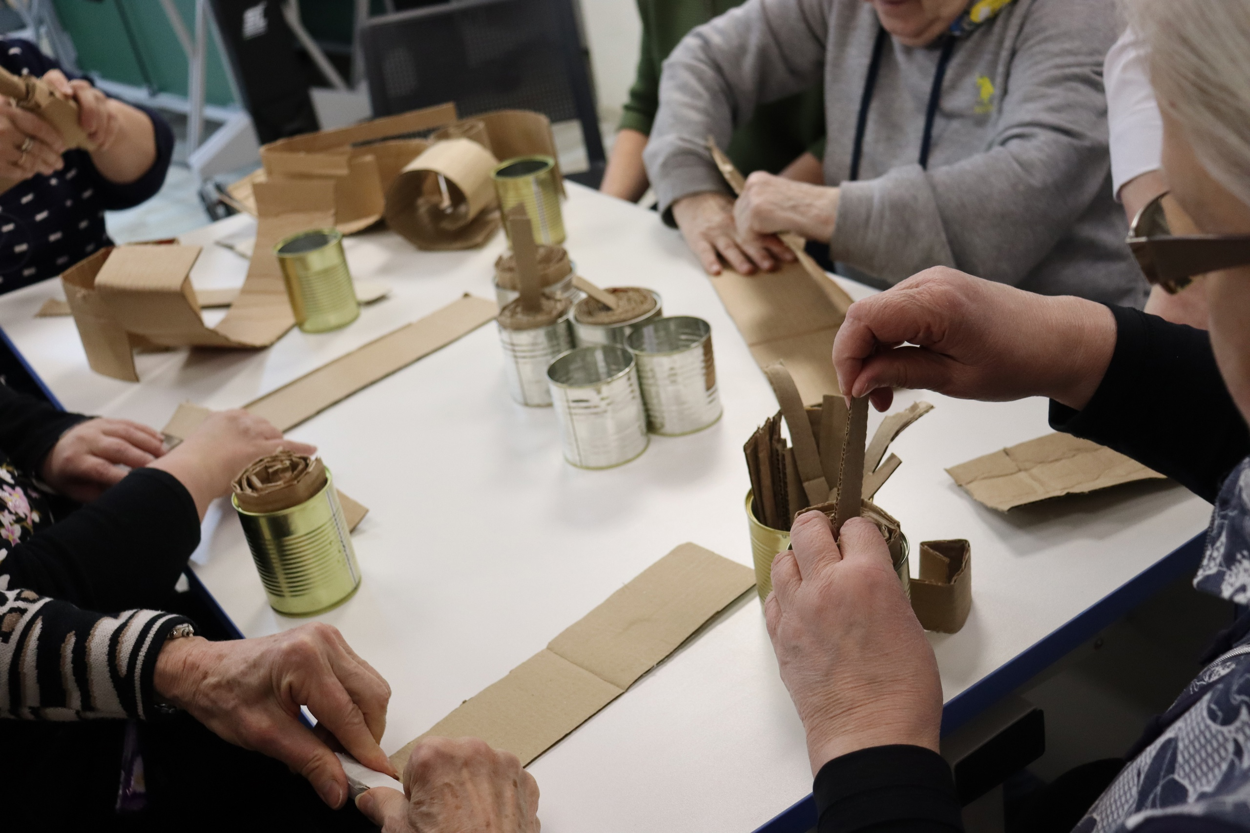

#МП #Молпарлам #ЦМП #МПБратеево #Братеево #окопныесвечи #молодежныйпарламент #мастеркласс #блиндажныесвечи #свечи #командаЮга #ЮАО #мирмолодых

Адрес страницы: http://brateevo.mos.ru/junior-chamber/detail/12865273.html
Управа района Братеево города Москвы

